**প্রথমে সফটওয়্যারে সফলভাবে লগ ইন করতে হবেঃ-**

**ইন্টারেস্ট ইনফো আপডেট করার জন্য নিচের ধাপ গুলো অনুসরন করিঃ-**

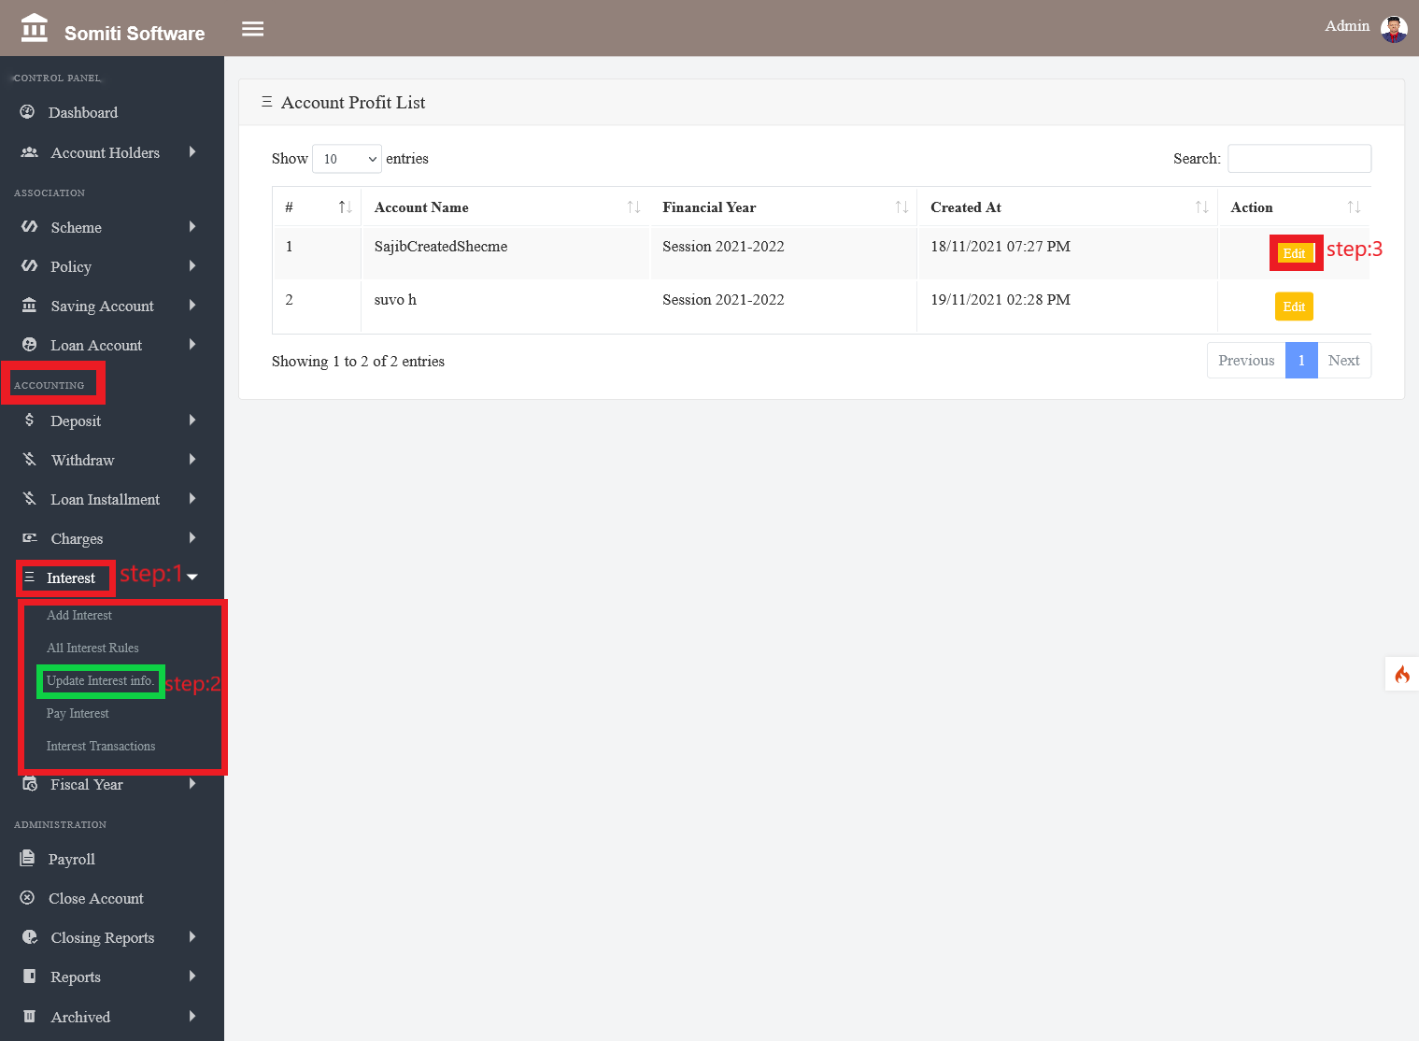

**ধাপঃ-১**

**অ্যাকাউন্টিং থেকে ইন্টারেস্ট সেকশন এ ক্লিক করুন।**

**ধাপঃ-২**

**ইন্টারেস্ট সেকশন এ ক্লিক করার পর একটি নতুন লিস্ট দেখাবে সেখান থেকে আপডেট ইন্টারেস্ট ইনফো সেকশন এ ক্লিক করুন।**

**ধাপঃ৩**

**সেকশনে ক্লিক করার পর সকল অ্যাকাউন্ট হোল্ডার দের তালিকা দেখা যাবে। নির্দিষ্ট অ্যাকাউন্ট এর তথ্য আপডেট করার জন্য এডিট বাটনে ক্লিক করুন।**

**এডিট বাটনে ক্লিক করার পর একটি ফরম আসবে। ফরম টি নির্ভুল ভাবে পূরণ করুন।**

**ধাপঃ৪**

**পুরনের পর আপডেট বাটনে ক্লিক করুন।**

**ধাপঃ৫**

**যদি ফরমে দেয়া সকল তথ্য মুছে ফেলতে চান তবে কান্সেল বাটনে ক্লিক কুরুন।**